Exploration de quelques fonctionnalités de Pepper

* Detecter, déterminer la profondeur de vision de la camera 3D de pepper : Pepper peut voir à une distance située entre 80cm et 3.5 m->ok
* Les différentes émotions que détecte Pepper sont : La joie, la tristesse, la surprise, la colère. Il peut détecter un sourire, un froncement de sourcil, l’intonnation de la voix, l’inclinaison de la tête. Face à une émotion positive ou négative, il réagit avec son interlocuteur en se rejouissant avec lui ou en le reconfortant.->ok
* Si on se rapproche trop près de Pepper, il se récule car il respecte une certaine distance entre lui et la personne en face de lui dans le but d’éviter de la mettre mal à l’aise mais tout en maintenant le contact.->ok
* Chercher les différentes scènes(vidéo)où pepper a été utilisé.->ok
* A un shop de Nescafé : Pepper a été utilisé dans un shop de Nescafé afin d’aider les clients dans l’achat de leur machine à café. Il s’agissait de présenter le menu des différentes machines disponibles, de proposer des choix de machine à des clients indécis en se basant sur le café qu’ils ont l’habitude de boire et enfin de les orienter vers le point d’achat.[Lien](https://www.youtube.com/watch?v=JLhYrGsPCe8)
* Lors d’un séminaire de la Fondation Clinton Global Initiative: Pepper a été améné à se présenter et à expliquer au public ce dont il est capable de faire en particulier. On peut le voir faire des blagues avec le présentateur et en rigoler, faire des calins, utiliser sa tablette pour démontrer ses aptitudes.[Lien](https://www.youtube.com/watch?v=tYY3RCzuwBA)
* Dans l’entreprise Financial Times(FT) : Pepper a été utilisé dans le but montrer ce dont il est capable; soit utiliser sa tablette pour afficher la météo, dialoguer sur l’alimentation par exemple, faire des blagues, détecter lorsqu’on frappe vite au clavier, détecter les émotions, jouer de la musique et danser, mais aussi de montrer ses limites ; soit ne pas entendre parfois ce qu’on lui dit, le besoin d’être rebooté par moment, le risque de tomber quand on le déplacer vite. Il semble faire moins d’erreur en japonais qui est sa langue native qu’en anglais par exemple.[Lien](https://www.youtube.com/watch?v=i8bk39a9xM0)
* Influence de l’entourage de Pepper sur son comportement : sur cette [page](https://www.youtube.com/watch?v=uYfT-m69iRI), on voit deux personnes tenir une conversation près de pepper et on se rend compte qu’il réagit comme si c’est à lui qu’on s’adressait.
* Interview de Pepper : Pepper parle de ses fonctionnalités. [Lien](https://www.youtube.com/watch?v=A-2IVBIpnng)
* Capturer une image puis la passer à openCV ou autre lib de traitement d’image : il est possbile avec OpenCV d’extraire sur l’image d’une personne le vêtement qu’elle porte afin de déterminer la couleur.Seulement, la couleur de fond de l’image peut fausser les résultats.Aussi, certaines couleurs peuvent être mal interprètées ou confondues à d’autres. Exemple : l’orange ou rouge, le gris.->installer numpy et cv2 et tester le code de colordetection->ok
* Determiner la distance à la personne la plus proche
* De même pour l’objet le plus proche
* Tester les émotions de pepper->ok
* Programmer pepper pour qu’il se tourne et suit une personne qu’il a perdu du regard->ok
* Détecter une personne qui se déplace vite
* Pepper s’approche vers une personne qui s’interesse à lui(le fixe)🡪
* Pepper détecte un groupe de personnes et s’adresse à tous🡪ok
* Pepper détecte qu’il y a une nouvelle personne et seulement dans ce cas, il souhaite la bienvenue🡪ok
* Pepper compte le nombre de personnes en face🡪ok
* Pepper se repositionne
* utilise pour les conversations de groupe : <http://doc.aldebaran.com/2-1/naoqi/peopleperception/albasicawareness.html#albasicawareness>. Les engagements modes permettent de définir à qui porter l’attention.Voir plus en détails
* Le nombre max de personnes detecté par pepper
* explorer application smiley avec pepper.

19.12.2016 : lien : <https://www.androidexperiments.com/experiment/giant-emoji>

* Pepper mémorise un visage puis le recherche parmi un groupoe de personnes et une fois trouvée, dit : « je t’ai trouvé »🡪Jeu de cache-cache
* Programmer pepper pour qu’il affiche l’image de la personne en face de lui sur son écran.Lien important : https://community.ald.softbankrobotics.com/en/resources/tutorials/programming-nao-robot-python-1145
* Reconnaissance  de visiteurs  en ayant une photo : tester la reconnaissance à partir d’une photo faite par une webcam. Réagit à la personne la plus proche. Regarder la limite de la personne.
* Afficher l’image de la personne sur sa tablette
* Fenêtre par defaut : HEIG
* Lien pour vision reco : 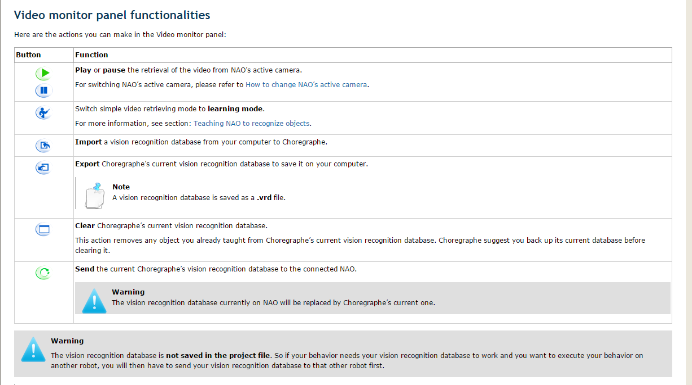
* Lien pour expliquer l’exécution tardive des actions : http://doc.aldebaran.com/2-1/naoqi/sensors/dcm_advanced.html